ОТЧЕТ
о проведении мастер-класса
«ОТ ХОББИ ДО ПРОФЕССИОНАЛЬНОЙ ЗАДАЧИ – «МЫЛОВАРЕНИЕ»»

Дата проведения: 02.10.2026
Место проведения: город Казань, ГАПОУ «Казанский строительный колледж»
Целевая группа: обучающиеся с инвалидностью и ограниченными возможностями здоровья (ОВЗ), имеющие нарушения интеллекта (легкая, умеренная степень умственной отсталости).
Количество участников: 16 человек.
Ответственные: Васильева Татьяна Вячеславовна/ руководитель РУМЦ, Гарифзянова Алсу Рашитовна/ мастер производственного обучения.
1. Цели и задачи мероприятия
Цель: Формирование предпосылок к профессиональному самоопределению и развитие социально-бытовых навыков через освоение технологии мыловарения.
Задачи:
Образовательные: Познакомить с базовыми инструментами, материалами (мыльная основа, отдушки, красители, формы) и этапами создания мыла ручной работы.
Коррекционно-развивающие: Развивать мелкую моторику, зрительно-моторную координацию, сенсорное восприятие (цвет, запах, тактильные ощущения), способность следовать двух- и трехшаговой инструкции.
Воспитательные: Формировать навыки аккуратности, усидчивости, умение доводить начатое дело до конца, работать в коллективе. Повысить мотивацию к трудовой деятельности.
Профориентационные: Продемонстрировать возможность трансформации творческого увлечения в профессиональную задачу (создание сувенирной продукции, работа в социальных мастерских).
2. Подготовительный этап
Для обеспечения доступности и безопасности мероприятия были подготовлены:
- Рабочие места, адаптированные под нужды участников (достаточное пространство, отсутствие лишних предметов).
- Безопасные материалы: готовая мыльная основа (не требующая работы с щелочью), гипоаллергенные красители и ароматизаторы, силиконовые формы.
- Наглядно-демонстрационный материал: технологическая карта в формате пиктограмм (последовательность действий:
1. Нарезать основу.
2. Растопить.
3. Добавить цвет.
4. Добавить запах.
5. Залить.
6. Ждать).
3. Ход мероприятия
Организационный момент (5 минут): Приветствие, создание положительного эмоционального настроя. Инструктаж по технике безопасности (работа с горячей основой, правила поведения у рабочих столов). Участники надели фартуки.
Вводная часть (10 минут): Демонстрация готовых образцов мыла разной формы и цвета. Обсуждение: «Где используется мыло?», «Какое мыло вам нравится больше?». Мотивация: «Сегодня каждый из вас станет создателем настоящего продукта».
Основная практическая часть (40 минут):
- Совместное (педагог и обучающиеся) нарезание мыльной основы на небольшие кубики (развитие моторики).
- Растапливание основы в микроволновой печи или на водяной бане осуществлялось педагогом в целях безопасности. Обучающиеся под контролем набирали растопленную основу в мерные стаканчики.
- Самостоятельный выбор обучающимися цвета и запаха для своего изделия.
- Добавление 1–2 капель красителя и отдушинки в основу, аккуратное перемешивание (формирование навыка дозирования).
- Заливка состава в индивидуальные силиконовые формы.
- В процессе ожидания застывания проведена пальчиковая гимнастика.
Заключительная часть (10 минут):
- Демонстрация готовых изделий (после частичного застывания).
- Рефлексия: участники с помощью карточек-смайликов оценили свою работу (понравилось/было трудно/получилось красиво).
- Обсуждение: «Кому вы подарите свое мыло?», «Хотели бы вы научиться делать это снова?».
- Уборка рабочих мест (развитие социально-бытовых навыков).
4. Используемые методы и приемы
Наглядно-практические: поэтапный показ действий, работа по технологической карте с пиктограммами.
Словесные: беседа, устная инструкция, сопровождаемая жестами.
Игровые: мотивационная вводная часть, сюрпризный момент (индивидуальные формы).
Элементы арт-терапии: работа с цветом и формой для снятия психоэмоционального напряжения.
5. Результаты и достижения В ходе мастер-класса участники успешно освоили базовый алгоритм действий.
Практический результат: Каждый из 16-ти участников изготовил 2–4 индивидуальных кусочка мыла.
Коррекционный эффект: Отмечено повышение концентрации внимания у большинства обучающихся. 80% участников самостоятельно справились с этапами добавления красителя и заливки в форму. Снижен уровень тревожности, наблюдалась положительная эмоциональная реакция на результат своего труда.
Профориентационный эффект: У 4 участников зафиксировано стойкое проявление интереса к процессу как к потенциальной работе (вопросы о том, можно ли делать такое мыло на продажу).
6. Трудности
- 6 - ти обучающимся с выраженными моторными нарушениями потребовалась физическая помощь педагога на этапе перемешивания и заливки.
- Трехкратное повторение инструкции для удержания алгоритма действий у части группы.
7. Выводы и рекомендации
Мастер-класс «Мыловарение» проведен успешно, цели и задачи полностью реализованы. Мероприятие показало высокую эффективность в качестве инструмента социально-бытовой адаптации и первичной профориентации.
Приложение:
- Фотоотчет (3–6 фотографий процесса и готовых работ с согласия законных представителей).

Дата составления отчета: 06.10.2026
Подпись: Васильева Т.В

ПРИЛОЖЕНИЕ

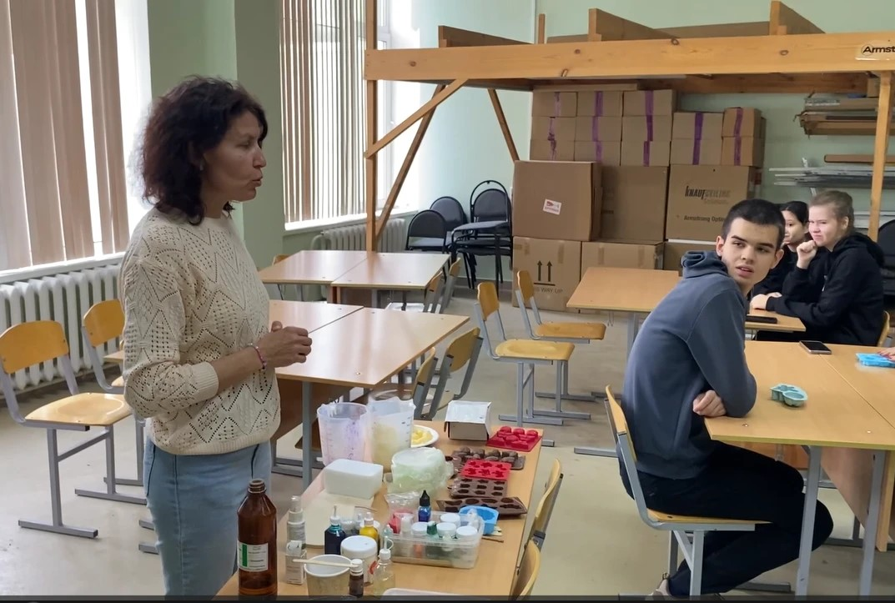

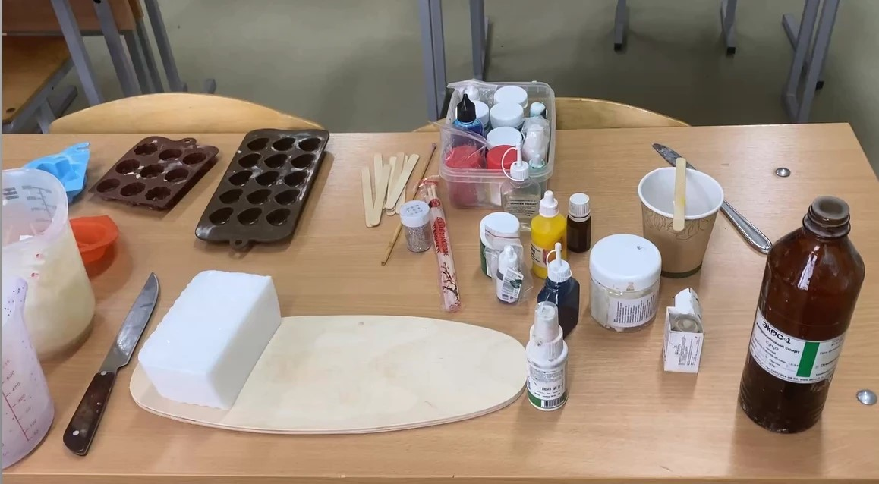

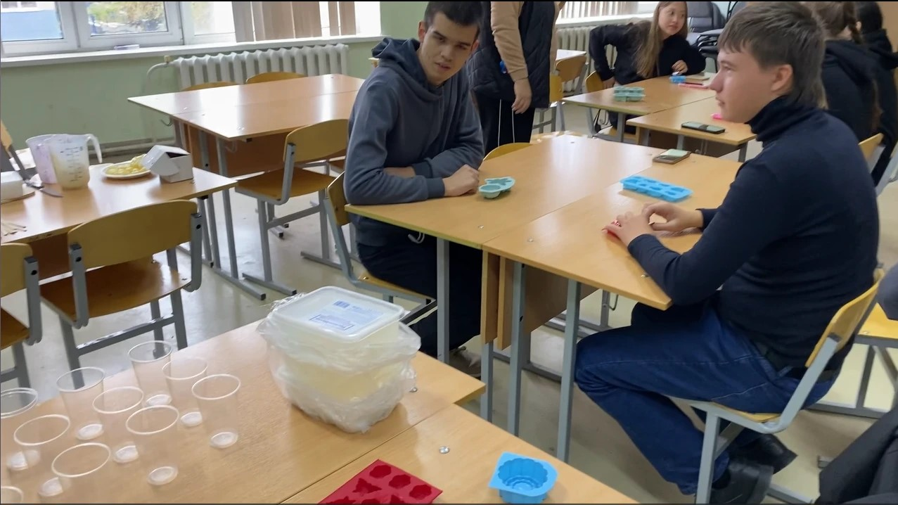

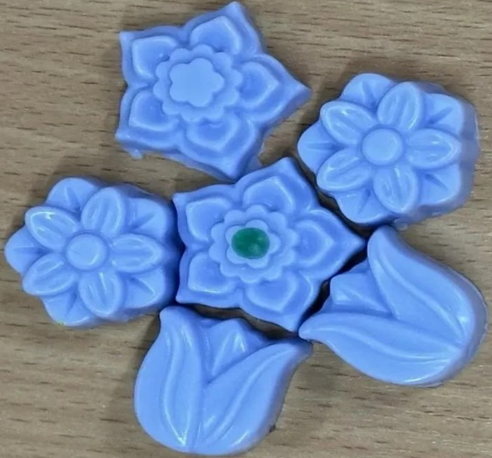 | 